Лабораторна робота №2

Тема: Вступ до програмування. Основи debug процессу.

Мета: Створити git репозиторій, ознайомитись з основами debug процессу.

Мазуркевич Олексій Олексійович

Студент групи КІТ-120Д

18/11/2020

Хід роботи:

1. Створити git репозиторій (мал. 1)

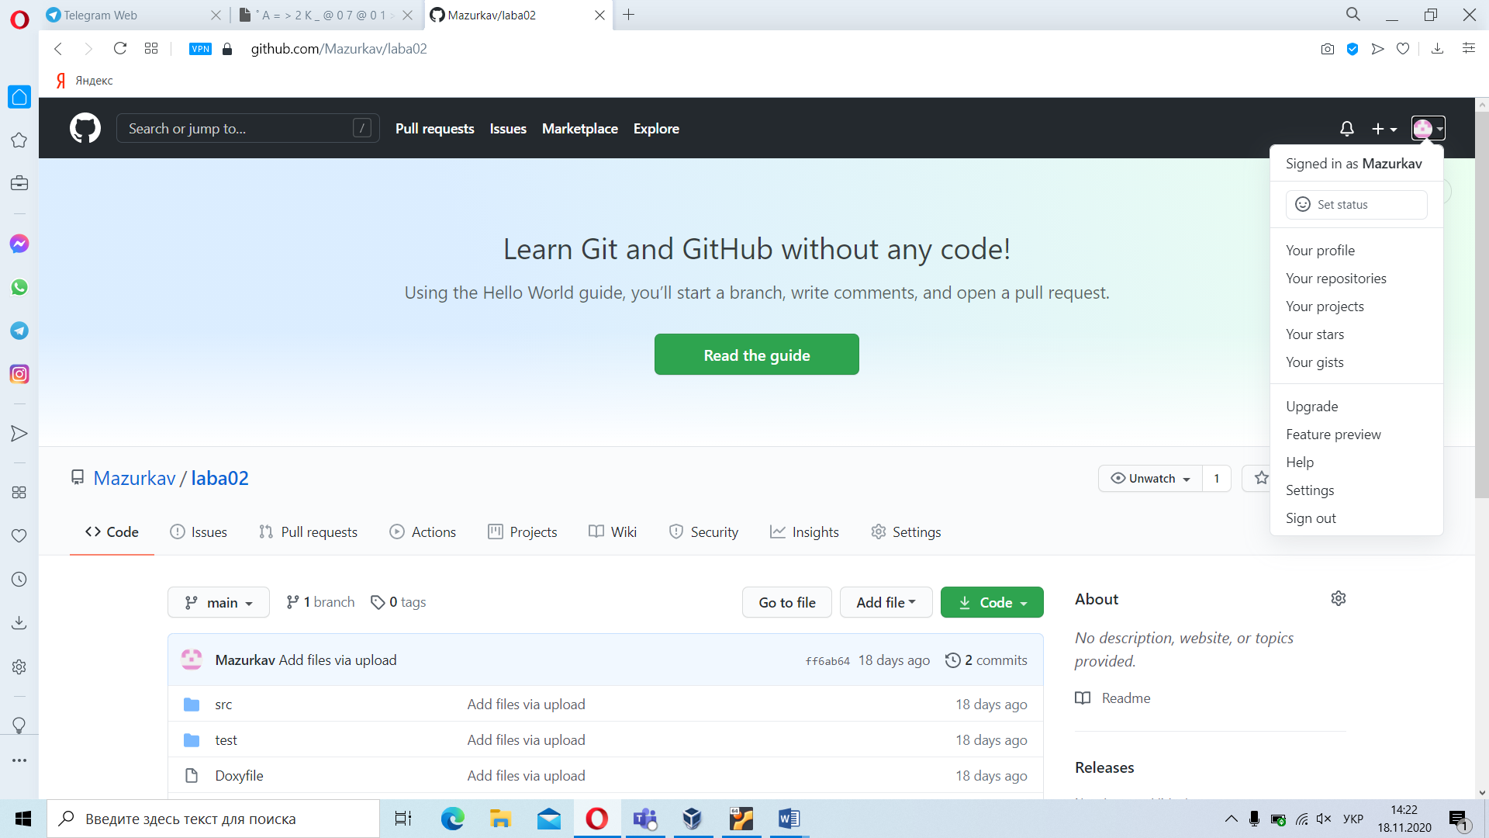

(Мал.1) Створений git репозиторій

2. Склонуватися з створеного репозиторія (мал. 2)

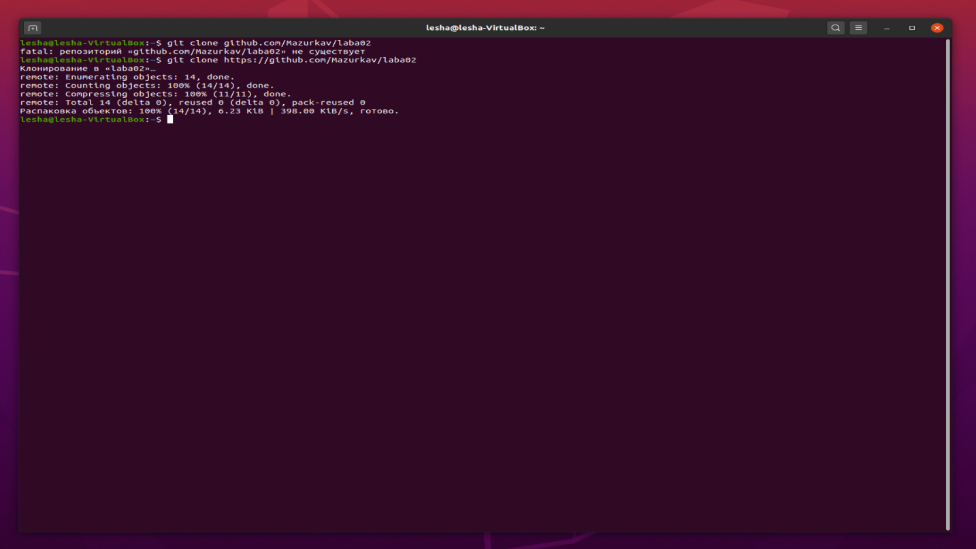

(Мал.2)

3. Скопіювати усі файли з зовнішнього репозиторія, що був наданий у попередній роботі у під-директорію labа02. Зафіксувати зміни під назвою “Initial copy of sample_project”(мал. 3)

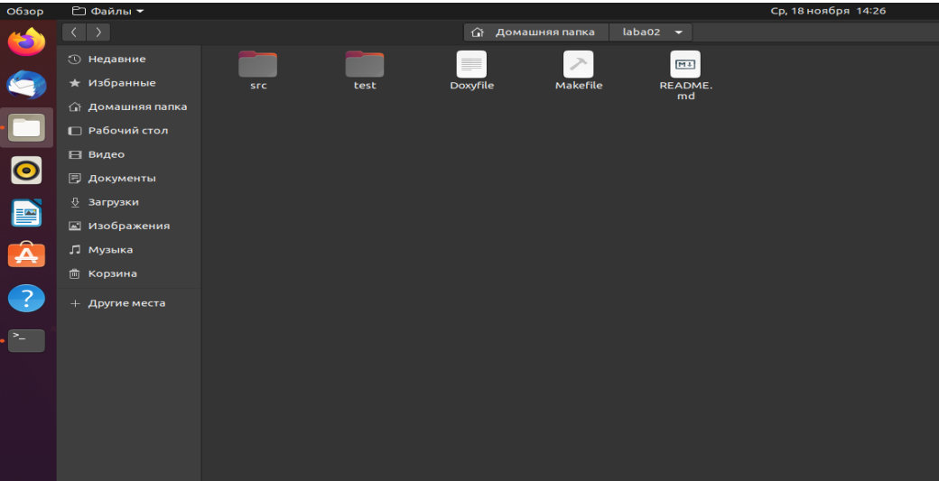

(Мал.3)

4. Виконати зміни на розсуд викладача, скомпілювати проект та продемонструвати зміни (мал.4)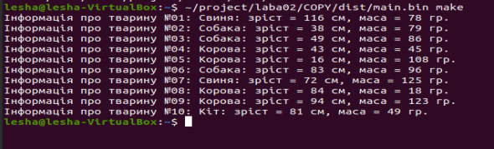

(Мал.4) – виконані зміни, що були зроблені у коді у попередній роботі. Додав новий тип Тварини “Людина”

5. Відкрити в відлагоднику ddd виконуючий файл, зупинитися на будь-якій строці та визначити значення змінних (variables) (Мал. 5)

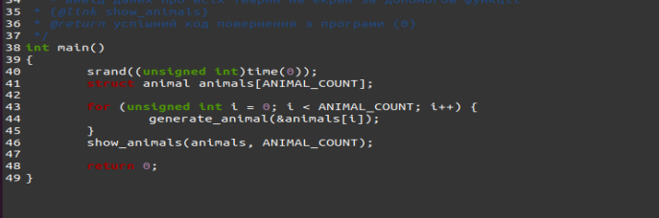

(Мал.5)

6. Зафіксувати зміни за допомогою git commit та завантажити зміни за допомогою git push(мал. 6-7)

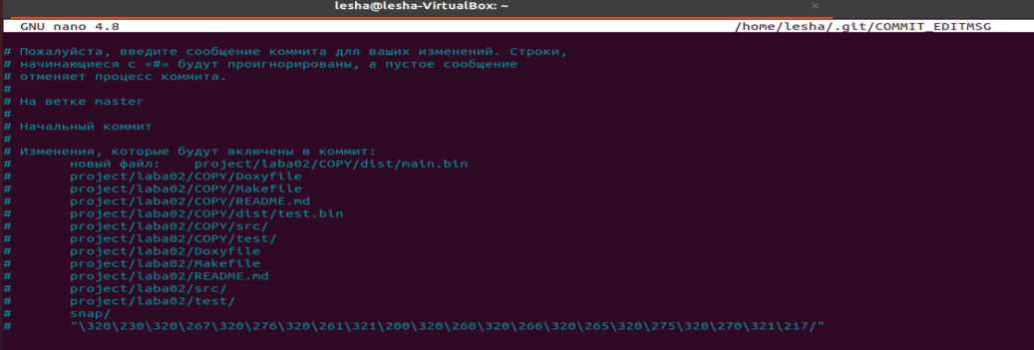

(мал.6)

Debug - ця конфігурація відключає всі налаштування по оптимізації, включає інформацію про налагодження, що робить ваші програми більше і повільніше, але спрощує проведення налагодження.

Release - використовується під час складання програми для її подальшого випуску. Програма оптимізується за розміром і продуктивності і не містить додаткову інформацію про налагодження.

Висновок: Створили git репозиторій, виконали зміни у коді, ознайомились з debug.